- Odvoji riječi. Točno prepiši rečenice.
KIŠAPLJUŠTI
VOLIMLJETO

PTICAIMAKLJUN

- Od zadanih riječi složi rečenicu.
LJUTI TATA SE LJILJANU NA

PRIJATELJA IMA LJUBICA PUNO

SMEĐU LEŽALJKU LJERKA IMA

KRUNU KRALJ IMA KAKVU

- Riješi križaljku.
 | 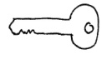
 | 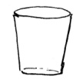 | 